《辉煌巨变七十年·影像特辑》
网址：http://www.ybrbnews.cn/ynews/content/2022-08/22/1775_569467.html 二维码：

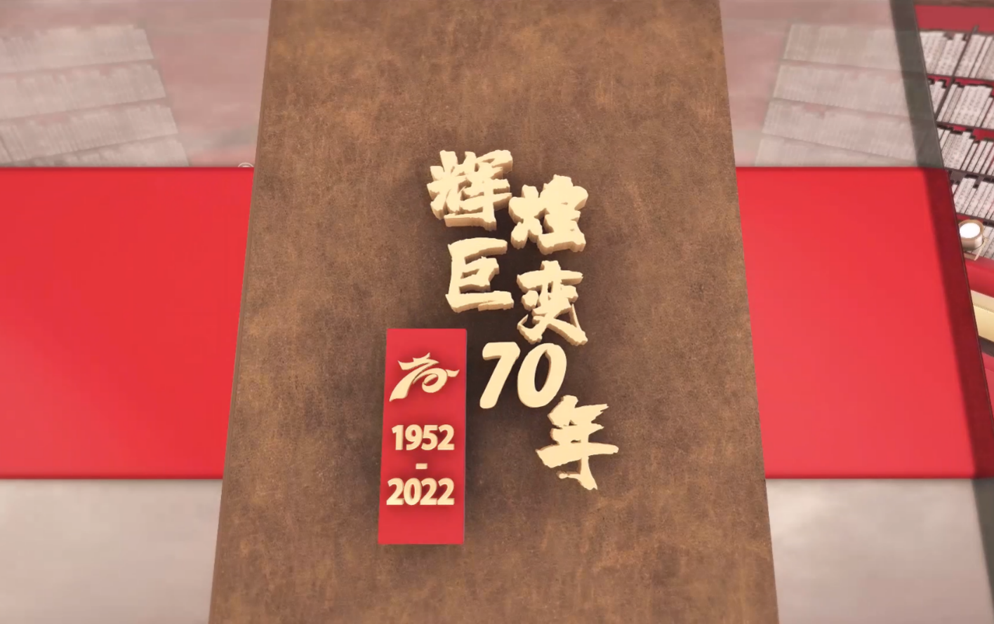

视频内容
1.辉煌巨变
穿越70年的岁月长河，2022年9月3日，延边朝鲜族自治州迎来了70华诞！
时光的流转，记录着巨大的历史性跨越。“1952——2022”，简单的数字跨度背后,是无法丈量的历史厚度。
70年波澜壮阔，党的民族政策光耀延边，民族区域自治制度深入人心
1952年9月3日延边朝鲜民族自治州宣告成立，从此掀开了延边历史的新篇章。
建州70年来，党和国家领导人始终高度重视和关心延边的革命、建设和改革开放事业，始终关注边疆人民的生产生活，为延边各族人民指明前进方向、提供根本遵循。
延边朝鲜族自治州的成立，充分尊重和保障了我州各族人民当家作主的权利，是党和国家民族区域自治伟大创举的生动实践。
70年筚路蓝缕，全州各族人民携手奋进，创造一个又一个“延边奇迹”
发展是硬道理，是第一要务，是各族人民的共同追求。曾经我们的家园一穷二白，百废待兴，七十年来在历届州委州政府的团结带领下，全州各族人民抓住机遇，乘势而上，砥砺奋进，建设家园，用智慧和汗水铺就了不同凡响的辉煌历程，
创造了一个又一个引以为傲的第一，实现了一次次令人瞩目的跨越，70年延边不断融入世界，今天已经成为中国面向东北亚开放的新门户，如今延边有11个对朝对俄口岸与国际口岸，延边国际合作贸易伙伴拓展到全球114个国家和地区。
70年沧桑巨变，发展华章辉映民生改善，边疆儿女昂首跨入小康时代
发展来自人民，发展为了人民，这是党和政府孜孜以求的目标，也是历届州委州政府带领全州各族人民努力奋斗的方向。
曾经，延边是吉林省两大集中连片特困地区之一，所辖8县（市）中，有4个国贫县（市）、1个省贫县（市）。
经过70年的艰苦奋斗，尤其是经过脱贫攻坚战，昔日的“老少边穷”地区已彻底变了模样。截至2020年底，全州5个贫困县（市）全部摘帽，304个贫困村全部出列，4.73万农村贫困人口全部脱贫。
为了让人民群众过上更好的日子，延边州委、州政府始终坚持富民优先导向，倾尽全力保障和改善民生，努力让更多发展和改革成果惠及人民群众。

70年守望相助，民族团结事业薪火相传，不断铸牢中华民族共同体意识
风雨兼程70年，回首延边的发展史和奋斗史，民族团结进步事业始终贯穿其中、薪火相传。
这是自治州成立以来始终牢牢把握的一条主线，是延边州始终坚持的长远之策，固本之举和立州之基，延边州连续5次被国务院授予全国民族团结进步模范集体，创建全国民族团结进步示范州通过国家验收，70年奋斗历程成就斐然，新时代伟大征程豪情满怀，走过波澜壮阔的70年，身处两个一百年奋斗目标的历史交汇期，延边又一次站上了新的起点，庚戌奋进，号角催征，延边再出发。
2.难忘时光
缕缕关怀暖人心 殷殷嘱托催奋进。
纵观延边朝鲜族自治州70年的发展史和成长史,虽然每一个时期各有特点,但都有一个共同之处,即都伴随着党和国家领导人的深情关怀，隐含着党和国家领导人的殷切期望。
历史将记住这些具有特殊意义的时刻。
岁月可以冲淡记忆,但党和国家领导人对延边人民的关心却铭记在人们心里。延边的每一步发展，每一项成就，都凝结着党和国家领导人的心血。70年来，我州坚持和完善民族区域自治制度，高举中华民族大团结旗帜，大力推进民族团结进步示范创建，坚定对伟大祖国、中华民族、中华文化、中国共产党、中国特色社会主义的高度认同，牢牢把握边疆振兴发展主题，不断从封闭步入开放，从落后迈向进步，从贫穷走向富裕，绘就了共同团结奋斗、共同繁荣发展的延边画卷。
如今,全州人民意气风发,又迈上了建设社会主义现代化新延边的新征程。我们要吹响赓续奋进的号角，凝聚攻坚克难的合力，在新的征程上再谱华章、再立新功。
3.奋进足迹
光阴似箭，岁月如梭，延边朝鲜族自治州迎来了70华诞。
在70年的历史长河中，延边留下的每一个足迹，都是如此灿烂辉煌。
1952年9月3日上午10时40分，延边朝鲜民族自治区第一届各族各界人民代表会议胜利闭幕，同时庄严宣告延边朝鲜民族自治区人民政府成立了。下午3时，3万名各族各界人民群众相聚延吉市西广场，隆重举行延边朝鲜民族自治区成立庆祝大会。会上朱德海主席宣布，将每年的9月3日定为延边朝鲜民族自治区成立纪念日。
1952年9月3日延边日报的前身东北朝鲜人民报发表庆祝自治区成立之歌，伴随着这欢快的歌声，70年来延边朝鲜族自治州在发展的道路上烙下了鲜明的印记。特别是改革开放40多年的奋斗足迹，展现了延边快速长足的发展，创造了一个又一个奇迹。党的十八大以来，延边各族人民励精图治、艰苦创业、开拓进取，取得前所未有的辉煌成就。
70年风雨兼程，70年春华秋实。回首70年的发展历程，每一个足迹都是延边奋进新时代的激情与动力源泉。在新时代的征程上，延边各族人民将在州委、州政府的正确领导下，沿着70年的奋进足迹，砥砺前行再创佳绩，为全面建设社会主义现代化新延边而不懈奋斗。
4.荣誉殿堂
延边，我国最大的朝鲜族聚居区，东北地区唯一一个少数民族自治州。建州70年来，在党中央的坚强领导下，在党的民族政策的光辉照耀下，延边呈现出经济发展、政治安定、文化繁荣、民族团结、社会和谐、边疆稳固的良好局面。
在延边，民族团结有优良传统和血脉深情。建州70年来，延边朝鲜族自治州已连续五次被国务院评为“全国民族团结进步模范集体”，是全国30个少数民族自治州中唯一获此殊荣的地区。
党的十八大以来，我州牢记习近平总书记“全面小康一个也不能少，哪个少数民族也不能少”的嘱托，推动创建工作与民族地区高质量发展的要求深度融合，创建了民族团结的 “延边样本”。
延边素有歌舞之乡、文化之乡美誉，各民族文化互鉴交融、繁荣发展，文化艺术精彩纷呈、硕果累累。延边有56部作品荣获历届“骏马奖”，荣获国家级奖项的个人及集体文艺作品有700余项、荣获省级奖项2000余项。
延边有“礼仪之乡”的美誉，延边人民通过学校教育、家庭教育、社会教育，全州上下思想明礼、举止有礼、社会倡礼。2018年敦化市荣获全国文明城市称号,2020年延吉市荣获全国文明城市称号。
建州70年，延边成为全国最安全边疆民族地区。在2021年召开的平安中国建设表彰大会上，延边朝鲜族自治州被授予“平安中国建设示范市”荣誉称号，第二次捧回平安中国建设最高奖——“长安杯”。
一面面锦旗、一块块奖牌、一座座奖杯，见证了我州70年来的辉煌业绩，也昭示了延边州更加美好的未来！
5.英模档案
习近平总书记强调，光荣属于劳动者，幸福属于劳动者。
延边朝鲜族自治州自建州70年来，在党的领导下，我州广大劳动群众与自治州同成长、与时代齐奋进，各条战线英雄辈出、群星灿烂，在延边这片热土上尽显劳模风采。
在社会主义革命和建设时期，我州就涌现出一批劳动模范，如受到党和国家领导人接见供销能手李龙雨、接线状元崔喆淑等。
在改革开放和社会主义现代化建设新时期，延边朝鲜族自治州紧跟改革开放步伐，各行各业涌现出许多杰出的代表，有金融“大拿”玄姬淑、雷锋客运员李桂月、拼命三郎牛印功、小康带头人王义胜、矿业开拓者马金良等。
党的十八大召开以来，延边朝鲜族自治州高举中国特色社会主义伟大旗帜，我州广大劳动群众在实现中国梦伟大进程中拼搏奋斗、争创一流、勇攀高峰，为决胜全面建成小康社会、决战脱贫攻坚发挥了主力军作用，有致富带头人谷凤杰、食用菌专家刘海涛、“高铁名片”贾红梅、杏林专家金香淑、敖东领路人李秀林、[三八]红旗手郭淑芹等等。他们对社会的贡献各不相同，但精神实质却是一致的，那就是以无私忘我地奉献，心中始终坚守国家的荣誉，用每一滴汗水、每一个足迹，创造着劳动的奇迹!
70年来，延边劳动者在创造了一个又一个奇迹的同时，也时刻牢记历史，时代楷模金春燮，行程2万公里考证抗战遗址，坚持16年筹建109座纪念碑，用实际行动传承红色基因，赓续红色血脉。
社会主义是干出来的，新时代是奋斗出来的，延边劳动人民在平凡的岗位上创造了不平凡的业绩，以实际行动诠释了延边人民具有的伟大创造精神、伟大奋斗精神、伟大团结精神、伟大梦想精神。
6.浓郁风情
延边是我国唯一的朝鲜族自治州和最大的朝鲜族聚居区,这里民风淳厚，朝鲜族能歌善舞，尊老爱幼，注重礼仪，崇文重教，各族群众热情好客，素有 “歌舞之乡”“教育之乡”“足球之乡”“礼仪之乡”的美誉。
70年来，植根于中华文化沃土，延边民族文化繁荣发展，文艺创作精彩纷呈、璀璨生辉。延边歌舞团作为艺术精品的生产基地，获得100多个国家级奖项。
朝鲜族有句谚语叫做，“宁可卖掉耕牛,也要供孩子读书”，形象地说明了中国朝鲜族对教育的重视程度。延边始终坚持教育优先发展战略地位，以教育优先发展推进经济社会又好又快发展，取得显著成果。
延边是全国第一个开办综合性大学、第一个普及初等教育的民族地区，全州人均受教育程度高于全省、全国平均水平。
足球是延边的一张激情名片。1956年，延边被国家体委授予“足球之乡”称号。延边人对足球爱的如痴如狂，每次主场球赛都是延边人的节日。上世纪全国甲A联赛时代，延边队主场比赛时，延边独有的“树挂”场面是中国足球史上的经典场景。
一直以来，朝鲜族就被称为“东方礼仪民族”。在160多年的历史中，不仅继承和发展了本民族的优秀文化传统，而且与汉族、满族、回族等其他民族的优秀文化相融合，形成了独特的中国朝鲜族文化体系，成为中国礼仪文化中不可或缺的一部分。
7.生日祝福
千万簇花朵为您竞相绽放，千万顷林涛为您奏响乐章，千万颗赤心为您欢呼雀跃，千万杯美酒为您献上甘甜！
今天，是您70岁生日，美丽的延边，我可爱的家乡，207万各族儿女祝您生日快乐！
延边各族人民在党的领导下团结一心、踔厉奋发、笃行不怠、一路高歌，和全国人民一道走上中国特色社会主义新时代的伟大征程。
你看，那老人的笑脸，是建设者成功的喜悦；那青年人的笑脸，是“强州有我”的自信；那孩子们的笑脸，是对未来的憧憬和希望。
千万张笑脸汇聚成祝福的海洋，祝福家乡延边再创辉煌，祝福全州人民再建新功，祝福伟大祖国繁荣昌盛，祝福中华民族伟大复兴的中国梦早日实现！
延边生日快乐！延边我爱你！

